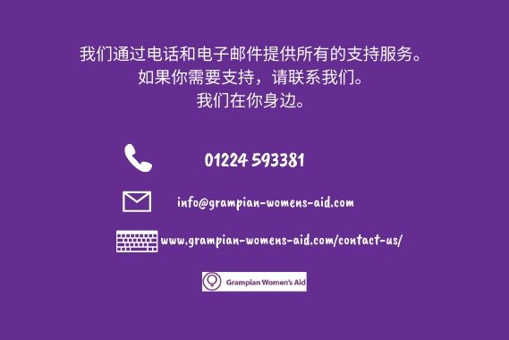

在这个不确定的时期，格兰扁妇女援助（Grampian Women’s Aid）想让你知道我们仍然提供所有的支持服务。
然而，这一流行病意味着调整我们的工作方式，包括通过电话、在线、短信或电子邮件提供我们的服务。在这段时间寻求支持的女性仍然可以通过拨打01224 593381或发邮件到info@grampian-womens-aid.com或访问http://grampian-womens-aid.com/contact-us/ 联系我们。
我们的工作人员仍然可以亲自提供同样的安全计划、情感支持和其他服务的转诊。我们不断审查对冠状病毒流行病的应对措施，考虑到我们的工作人员以及我们所支持的妇女、儿童和年轻人的安全和福祉，我们将根据可获得的信息来决定提供何种服务。我们对支持遭受家庭暴力的妇女、儿童和年轻人的承诺没有改变。
苏格兰家庭暴力和强迫婚姻服务热线（Scotland’s Domestic Abuse and Forced Marriage Helpline）也可以通过电话0800 027 1234、发邮件至helpline@sdafmh.org.uk或网上聊天www.sdafmh.org.uk 每天24小时每周7天提供服务。经过专门培训的工作人员可以为遭受家庭暴力的任何人、担心他人的人以及有疑问的专业人员提供支持和信息。
我们意识到，在这个时候，女性直接与我们联系可能特别困难。如果是这样的话，也许你可以考虑，如果你可以而且这样做是安全的，请一个值得信赖的朋友或亲戚代表你联系我们，或者联系24小时求助热线。

